RENCONTRE 3

Carnet de découverte page E - Vivre l’alliance par le sacrement
–Place les autocollants des paroles du prêtre au cours des sacrements représentés.
Relie les photographies aux témoignages.

Carnet d’activité page 5
Chaque sacrement me relie à Dieu et à mes frères
Place les autocollants des schémas décrivant les « 7 éléments « de l’alliance réalisée par les sacrements.
Avec les mots soulignés des phrases des sacrements page E, complète les cases qui donnent le sens de l’alliance célébrée dans les sacrements.
Petit temps de réflexion personnelle de l’enfant :
- Quand Dieu m’a-t-il offert son alliance ?
- Quand ai-je l’occasion de la renouveler ?

Carnet découverte, page F Vivre l’alliance avec d’autre par la prière
Regarde les photographies de groupes de jeunes chrétiens et fait les rapprochements avec les sacrements.

Carnet d’activité, page 6 - Chaque relation : une alliance ?
Défi : Regarde chacune des relations humaines comme une chance de vivre des alliances : famille, école, loisirs, voisinage…
Chacun peut choisir l’une de ces relations et dire comment il peut décider de la vivre comme une alliance.
A partir du mot « Alliance » écris ta prière pour être relié à Dieu et aux autres.

Bricolage ton bracelet d’alliance.
Une fois ton travail terminé, prend en photo la page 5 de ton carnet et tu nous l’envoies par mail.
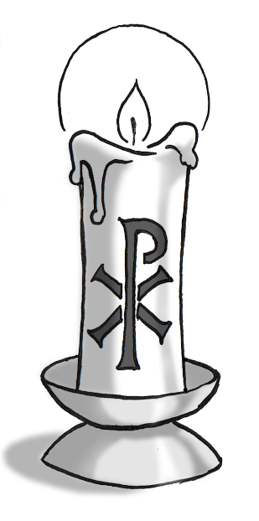
Bon courage et à bientôt

